小红书：

目前通过指定kol的小红书号，进入个人主页，提取个人信息：
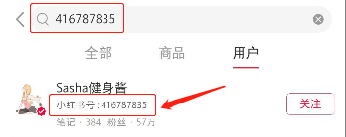
个人信息基本如下：
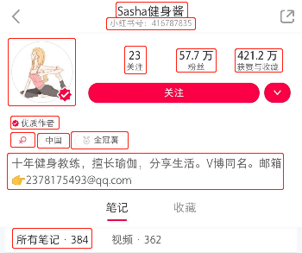

name：Sasha健身酱【名字】
user_id：416787835【小红书id】
image_info：https://img.xiaohongshu.com/avatar/xxx.jpg【头像图片链接】
sex：1【性别（0：未知，1：男，2：女）】
plt_verify：优质作者【认证内容】
country：中国【国家】
province：空【省份】
city：空【城市】
level_name：金冠薯【等级名称】
profile：十年健身教练，擅长瑜伽...【个人简介】
follows_num：23【关注数】
fans_num：576586【粉丝数】
collected_num：2464964【收藏数】
liked_num：1746988【获赞数】
content_num：384【笔记数】

备注：其中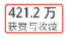可以拆分为获赞数与收藏数

提取个人信息之后，提取该kol前300个粉丝的个人信息：
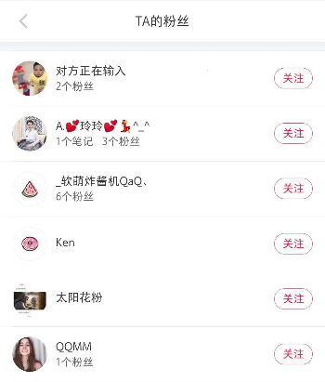
粉丝个人信息基本如下：
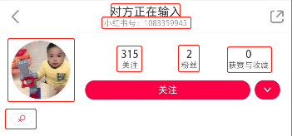
name：对方正在输入【名字】
user_id：1083359945【小红书id】
image_info：https://img.xiaohongshu.com/avatar/xxx.jpg【头像图片链接】
sex：1【性别（0：男/1：女/2：未知）】
plt_verify：空【认证内容】
country：空【国家】
province：空【省份】
city：空【城市】
level_name：空【等级名称】
profile：空【个人简介】
follows_num：315【关注数】
fans_num：2【粉丝数】
collected_num：0【收藏数】
liked_num：0【获赞数】
note_num：0【笔记数】

注：
- 若粉丝数不足1000个，则全部提取
- 不做条件筛选
提取完粉丝个人信息之后，提取笔记内容：
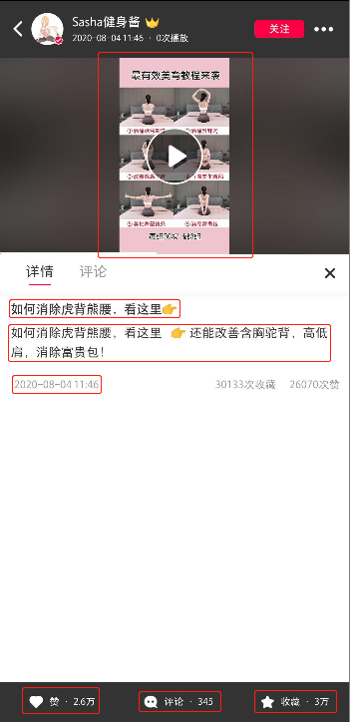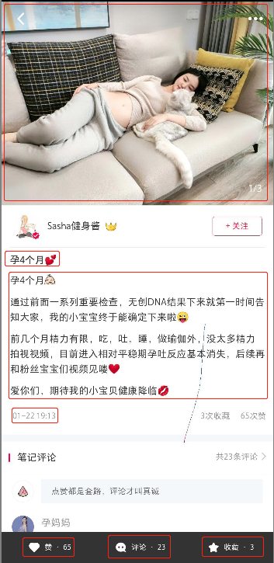
title：如何消除虎背熊腰，看这里【标题】
publish_time：2020-08-04 11：46【发布时间】
content：如何消除虎背熊腰，看这里 还能改善含胸驼背...【正文】
video_url：http://sns-video-hw.xhscdn.com/xxx【视频链接】或者image_url
content_type：text/video 【图片+文字/视频】
liked_count：26070【点赞数】
comment_count：345【评论数】
collected_count：30133【收藏数】

注：
- 笔记类型分视频或图片两种，遇到视频保存视频链接，遇到图片保存图片链接
- 笔记有条件限制，只提取前24条，不足24条则全部提取

提取完笔记信息之后，提取该篇笔记的评论内容，同时提取一级评论人的基本信息，二级评论人的小红书id和名称：
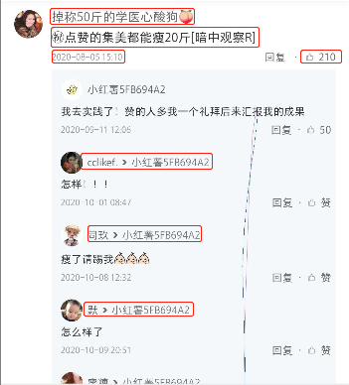
拿cclikef举例：

replier_id：872034647【评论人小红书id】
replier_name：cclikef.【评论人小红书名】
replied_id：307927491【被评论人小红书号】
replied_name：小红薯5FB694A2【被评论人小红书名】
comment_time：2020-10-01 08：47【评论时间】
like_count：0【点赞数】
content：怎样！！【评论内容】

注：
- 一级评论人的个人信息字段同粉丝个人信息字段一致
- 表示cclikef.评论了小红薯5FB694A2
- 一级评论提取前200条，二级评论提取前10条

